**INDICAÇÃO Nº / 2022**

Indica Operação Tapa Buraco e demais consertos necessários na Rua Alaíde Souza de Oliveira, nº 425, Parque Bandeirantes I.

**EXCELENTÍSSIMO SENHOR PRESIDENTE DA CÂMARA MUNICIPAL DE SUMARÉ,**

Nos termos dos artigos 203 a 205 do Regimento Interno desta Casa de Leis, solicito a Vossa Excelência o envio desta propositura ao Excelentíssimo Senhor Prefeito Municipal indicando Operação Tapa Buraco na Rua Alaíde Souza de Oliveira, nº 425, Parque Bandeirantes I, próximo ao “Centro de Treinamento NutriPro”, conforme mostra a foto anexa.

Sala das sessões, 03 de março de 2022.

**SEBASTIÃO ALVES CORREA**

TIÃO CORREA – Vereador/PSDB

**ANEXO**

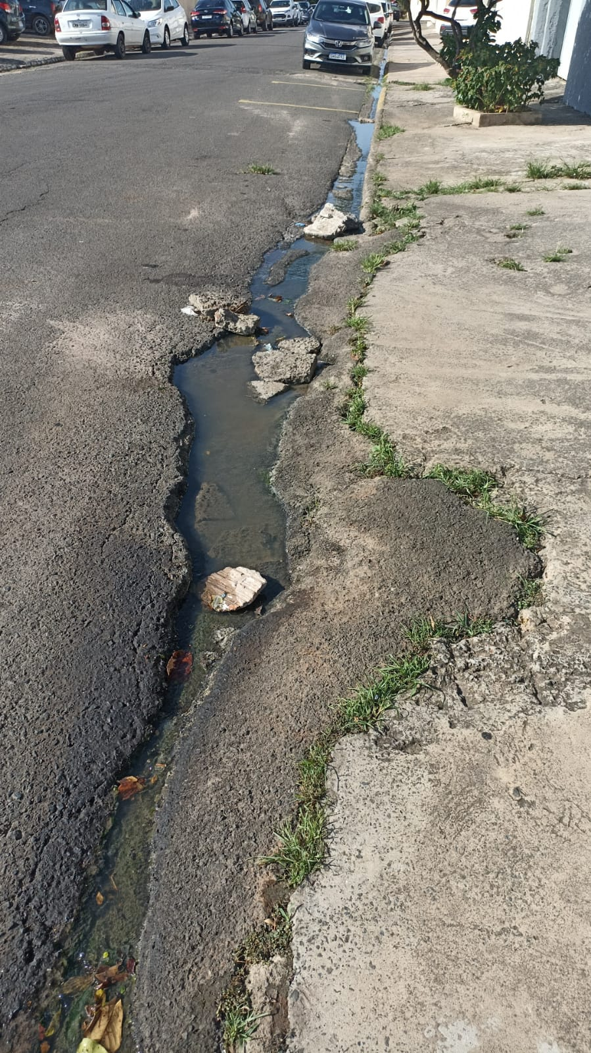**Figura 1.** Necessidade de reparos no asfalto, guia e sarjetada Rua Alaíde Souza de Oliveira, nº 425, Parque Bandeirantes I.